NUEVA CAMPAÑA DE PUBLICIDAD 2023
La nueva campaña de Fotocasa muestra la facilidad de encontrar vivienda gracias a sus filtros y funcionalidades

- “Como si…” es el título de la campaña de humor que muestra los principales beneficios de acompañar a los usuarios en la búsqueda de vivienda
- Filtros personalizados, marcaciones automáticas, tasaciones online o contactos directos son algunas de las herramientas más destacadas
- Tendrá visibilidad en las principales cadenas de televisión e irá combinada con una ambiciosa estrategia de publicidad digital
- Los spots sobre los filtros personalizados, las viviendas nuevas, tasación online, marcación de vivienda vista o el contacto directo se pueden ver en estos enlaces

Madrid, 16 de enero de 2023

El portal inmobiliario Fotocasa lanza una nueva campaña de publicidad centrada en las funcionalidades y utilidades más populares y de más interés de la web y la app de la marca. El objetivo es dar a conocer los principales beneficios y facilidades que Fotocasa puede aportar a los ciudadanos durante el proceso de búsqueda de vivienda.

“Como si…” es el título de la nueva campaña que pretende acercar la marca a los usuarios. Para ello, el portal ha creado diferentes spots que narran situaciones cotidianas que cualquier ciudadano podría experimentar y, por ende, sentirse identificado.

“Como si… tú al pensar en comprar apareciese tu profesor de economía…”, “Como si… en una cita con tu ex apareciese tu amiga…”, o “Como si en una cola interminable apareciese tu abuela…” son algunas de las frases que se aprecian en las piezas de situaciones humorísticas y con ingenio que Fotocasa ha utilizado para seguir posicionándose como una marca fresca y cercana con su audiencia.

De todas las funcionalidades con las que cuenta Fotocasa, se detallan las herramientas seleccionadas en cada anuncio para ayudar a los usuarios a encontrar su sitio en esta nueva campaña:

-Filtros personalizados: Fotocasa permite personalizar la búsqueda de una forma detallada, poniendo a disposición del usuario más de 20 filtros que permiten cribar según las necesidades específicas de cada demandante de vivienda. Aquí se puede ver el spot sobre los filtros personalizados.

-50.000 viviendas nuevas: En Fotocasa se añaden semanalmente una media de 50.000 nuevos inmuebles. De esta forma, los usuarios tienen una gran variedad de oferta para encontrar lo que buscan. Aquí se puede ver el spot sobre las 50.000 viviendas nuevas.

-Simulador de tasación: Con la herramienta de valoración de vivienda, el usuario podrá conocer el precio real del inmueble. Y si quiere venderla, puede orientarse sobre cuál es el coste para optimizar el proceso. Además, si lo desea, también podrá contactar con los mejores profesionales aquí. Y en este enlace se puede ver el spot sobre la simulación de la tasación online.

-Marcación del visto: La plataforma de Fotocasa marca automáticamente como “visto” todos los inmuebles que el usuario haya visitado. Esta acción le permitirá ahorrarse tiempo y llevar una contabilidad de los anuncios que el usuario ha visibilizado. Aquí se puede ver el spot sobre la marcación de viviendas ya vistas.

-Contacto Directo: El portal posibilita la comunicación con el anunciante solo con un click. Desde la vista del detalle del inmueble que el usuario está visitando, Fotocasa incorpora el botón de contacto directo con el anunciante. La manera más rápida de tratar con el ofertante. Aquí se puede ver el spot sobre el contacto directo con el anunciante.

El alcance de la campaña
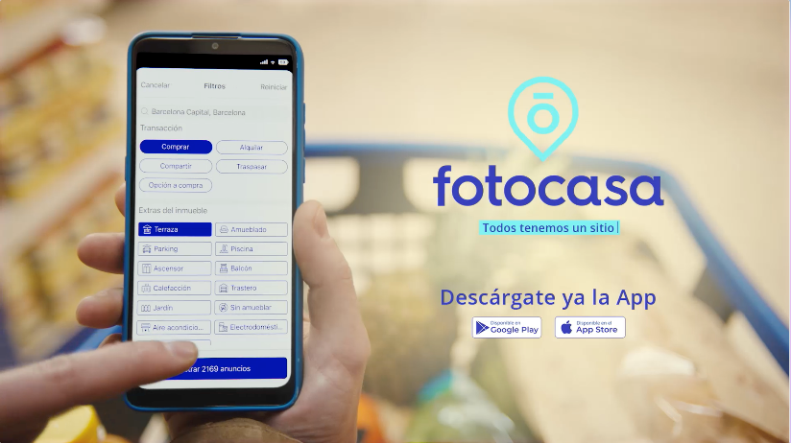
La nueva campaña de publicidad de Fotocasa ha sido diseñada y ejecutada por la agencia creativa Coyote. Se podrá ver en televisión, medios online y redes sociales y en algunas ciudades también con publicidad de exterior a partir del 15 de enero de 2023.

Con esta campaña, Fotocasa calcula que conseguirá impactar al 97,5% de la población española.

Ficha técnica del anuncio:

Agencia: COYOTE. RESERVA CREATIVA.
Director creativo: Manasés Perales
Director de innovación: Enrique Moreno
Head of art: Manuel Arranz
Copywriter: Eva Llopis
Directora de arte: Manuela Canale

Productora: LA JOYA
Director: Roberto Castelli
CEO La Joya: Mari Paz Lara
Producción ejecutiva: Guillermo Arce y Sara Hernández
Producer: Marta Sánchez-Seco Úbeda
Dirección de producción: Cristina Traver
Director de Fotografía: Nacho Toledo
Coordinador de postproducción: Jorge Cañaveras
Post Producción: Exit Consultores
Estudio de sonido: La Panadería

Sobre Fotocasa
Portal inmobiliario que cuenta con inmuebles de segunda mano, promociones de obra nueva y viviendas de alquiler. Cada mes genera un tráfico de 34 millones de visitas (75% a través de dispositivos móviles). Mensualmente elabora el índice inmobiliario Fotocasa, un informe de referencia sobre la evolución del precio medio de la vivienda en España, tanto en venta como en alquiler. Toda nuestra información la puedes encontrar en nuestra Sala de Prensa.
Fotocasa pertenece a Adevinta, una empresa 100% especializada en Marketplaces digitales y el único “pure player” del sector a nivel mundial. Más información sobre Fotocasa.

Sobre Adevinta Spain
Adevinta Spain es una compañía líder en marketplaces digitales y una de las principales empresas del sector tecnológico del país, con más de 18 millones de usuarios al mes en sus plataformas de los sectores inmobiliario (Fotocasa y habitaclia), empleo (InfoJobs), motor (coches.net y motos.net) y compraventa de artículos de segunda mano (Milanuncios).
Los negocios de Adevinta han evolucionado del papel al online a lo largo de más de 40 años de trayectoria en España, convirtiéndose en referentes de Internet. La sede de la compañía está en Barcelona y cuenta con una plantilla de 1.200 personas comprometidas con fomentar un cambio positivo en el mundo a través de tecnología innovadora, otorgando una nueva oportunidad a quienes la están buscando y dando a las cosas una segunda vida.
Adevinta tiene presencia mundial en 11 países. El conjunto de sus plataformas locales recibe un promedio de 3.000 millones de visitas cada mes.
Más información en adevinta.es

Departamento Comunicación Fotocasa
Anaïs López
comunicacion@fotocasa.es
620 66 29 26

Llorente y Cuenca
Ramon Torné
rtorne@llorenteycuenca.com
638 68 19 85

Fanny Merino
emerino@llorenteycuenca.com
663 35 69 75

Paula Iglesias
piglesias@llorenteycuenca.com
662 450 236

